Муниципальное бюджетное дошкольное образовательное учреждение детский сад №102

Проект
«В гости к сказкам К.И. Чуковского»

для первой младшей группы «Радуга»

Составила:
воспитаталь Рябинина А.Ю.

город Таганрог,
2021
Цель проекта: расширить представления детей о творчестве К.И. Чуковского.
Задачи проекта:
- познакомить детей с жизнью и творчеством К.И.Чуковского;
- формировать у детей эмоциональное восприятие произведений через художественное описание образов;
- воспитывать способность наслаждаться художественным словом;
- посредством произведений К.И.Чуковского способствовать воспитанию у детей - добрых чувств, интереса и любви к животным, сочувствия к попавшим в беду;
- формировать способность договариваться, делиться, помогать, оказывать поддержку в работе, проявлять интерес к выполненному заданию;
- расширять представления родителей о детской литературе;
- приобщить родителей к семейному чтению литературных произведений;
- создавать условия для поисково-исследовательской деятельности.
Актуальность проекта:
Дошкольное детство - очень важный этап в воспитании внимательного, чуткого читателя, любящего книгу, которая помогает ему познавать окружающий мир и себя в нём, формировать нравственные чувства и оценки, развивать восприятие художественного слова.
Любой дошкольник является читателем, даже если он не умеет читать, а только слушает чтение взрослых. Но он выбирает, что будет слушать, он воспринимает то, что слышит, а слышит то, что ему интересно.
Художественная литература открывает и объясняет ребенку жизнь общества и природы, мир человеческих чувств и взаимоотношений. Она развивает мышление и воображение ребенка, обобщает его эмоции, дает прекрасные образцы русского литературного языка. Произведения К. И.Чуковского имеют огромное воспитательное, познавательное и эстетическое значение, т.к. они расширяют кругозор ребенка, воздействуют на личность малыша, развивают умение тонко чувствовать форму и ритм родного языка. Реализация данного педагогического проекта обеспечит психологическое формирование читателя в дошкольнике. А увлекательное общение с творчеством К.И.Чуковского будет способствовать развитию интереса к книге, что будет являться неотъемлемой частью системы образования дошкольников на этапе становления современной личности.
Вид проекта: творческий.
Тип проекта: краткосрочный (1 неделя)
Участники проекта: воспитанники 1 младшей группы «Радуга», воспитатель, родители.
Этапы проекта:
Подготовительный
№ | Содержание |  | Ожидаемый результат
1 | Информирование родителей о целях и задачах внедряемого проекта |  | Формирование интереса у родителей по созданию условий для  реализации проекта
2 | Акция «Подари книгу детскому саду» произведения К. И. Чуковского.  воспитатели, родители |  | Пополнение библиотеки книгами К. И. Чуковского
3 | Оформление родительского уголка: размещение статей, консультаций, рекомендаций по теме проекта. |  | Просвещение родителей
4 | Подбор дидактического и методического оснащения проекта (маски к инсценировке, портрет К. И. Чуковского и т.д.) |  | Инсценировка сказки К. И. Чуковского «Путаница»
Основной
1 |  | Рассматривание книг, иллюстраций по произведениям К. И. Чуковского | Развитие у детей интереса к книгам и иллюстрациям К. И. Чуковского
2 |  | Оформление книжного уголка | Пополнение книжного уголка
3 |  | Чтение сказок К. И. Чуковского:  - «Телефон»,  - «Муха-цокотуха»,  - «Путаница»,  - «Краденое солнце»,  - «Тараканище»,  - «Доктор Айболит»,  - «Федорино горе» «Мойдодыр», | Пробуждение интереса к художественной литературе. Развитие умения оценивать поступки героев.
4 |  | Подвижные игры:  - «Воробей» («Тараканище»),  - «Каравай» («Муха-цокотуха»), - «По ровненькой дорожке» («Федорино горе») | Реализация потребности детей в двигательной активности, развитие физических качеств, творчества в изображении героев сказок.
5 |  | Художественное творчество по произведениям К. И. Чуковского (аппликация, лепка) | Развитие фантазии, образного мышления.
6 |  | Задание на дом «Иллюстрация к любимой сказке К.И. Чуковского». | Изготовление рисунков для выставки, иллюстраций.
Заключительный
1 |  | Оформление выставки рисунков «Иллюстрация к любимой сказке К.И. Чуковского». | Выставка рисунков.

Ожидаемый результат:
Создание в группе необходимых условий по ознакомлению детей с творчеством К. И. Чуковского: пополнение библиотеки произведений К. И. Чуковского; оформление альбома рисунков по произведениям К. И. Чуковского.
Приобретение и углубление знаний детей о жизни и творчестве К. И. Чуковского.
Участие детей в инсценировке.
Тесное сотрудничество с родителями, повышение грамотности родителей в вопросах приобщения детей к художественной литературе.

Критерии результативности
Дети знают сказки К. И. Чуковского.
Ориентируются по иллюстрациям к сказкам К. И. Чуковского.
Берут на себя роль в соответствии с персонажем.

Список литературы:

1. «От рождения до школы». Примерная общеобразовательная программа дошкольного образования/Под ред. Н. Е. Вераксы, Т. С.
2. Корней Чуковский: Все сказки К. Чуковского.
3. Гурович Л.М., Береговая Л.Б., Логинова В.И. Ребёнок и книга.
4. Жукова Г.Д. Семейное чтение.

Рассматривание книг, иллюстраций по произведениям К. И. Чуковского:
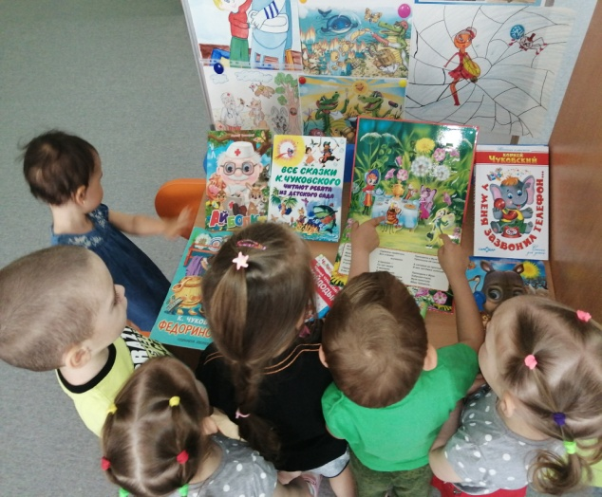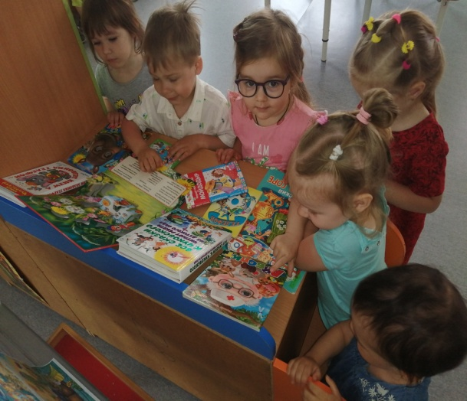

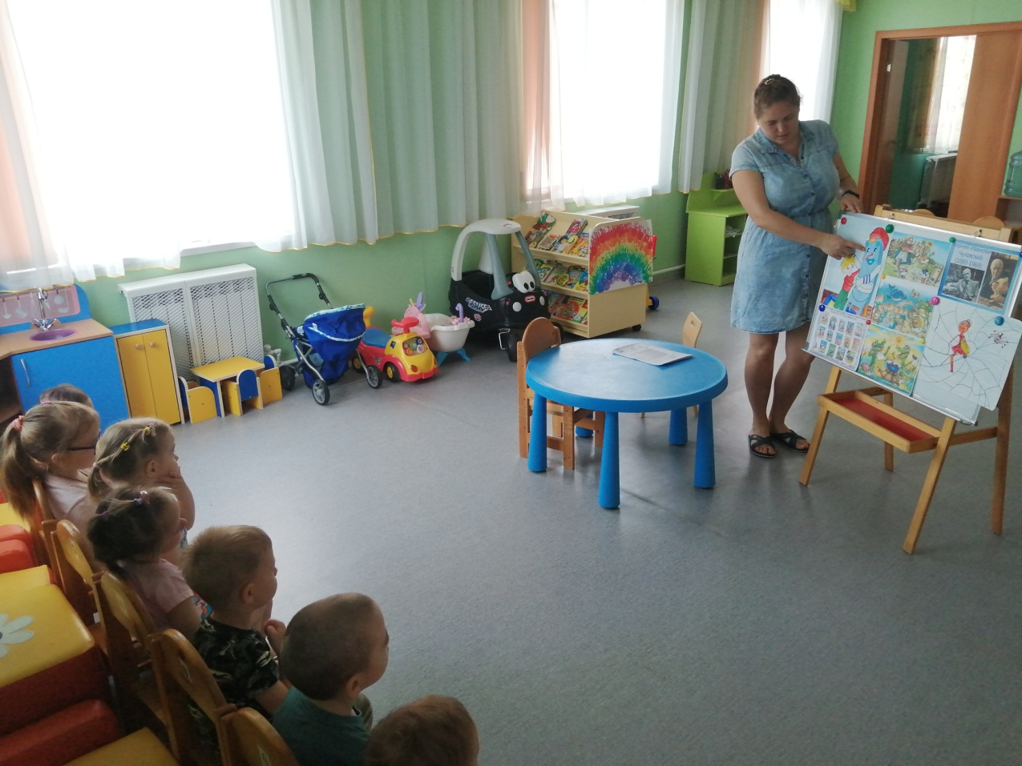

Чтение сказок К. И. Чуковского:

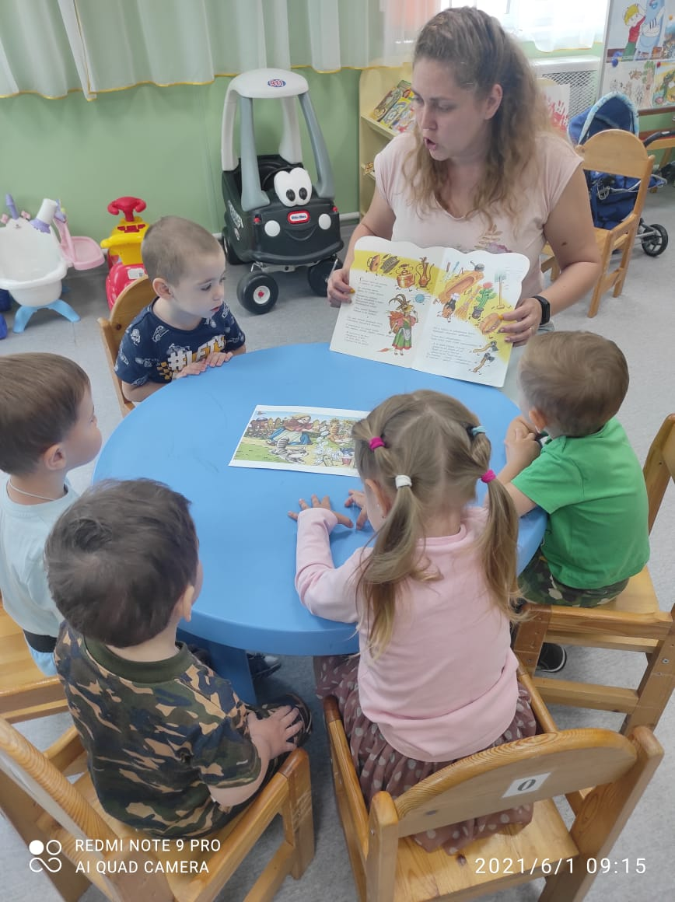

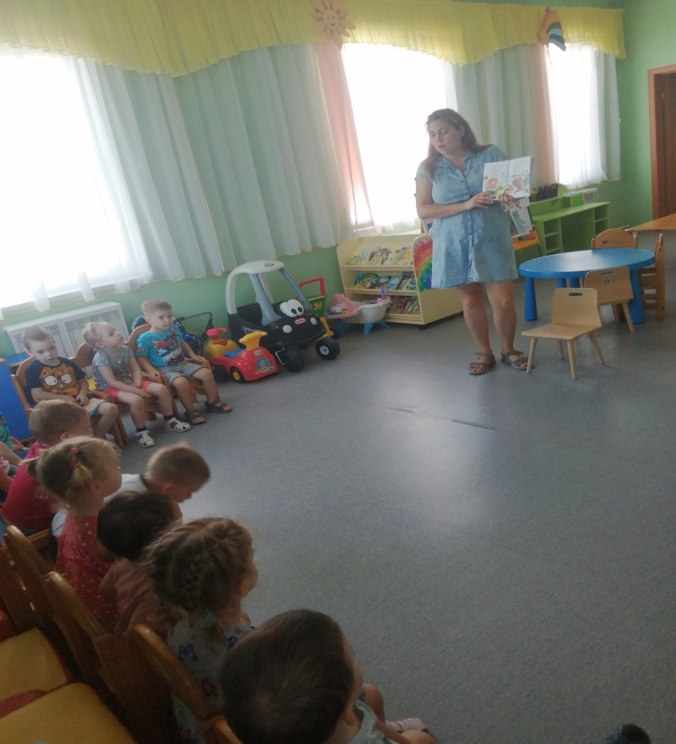
«Иллюстрация к любимой сказке К.И. Чуковского»:

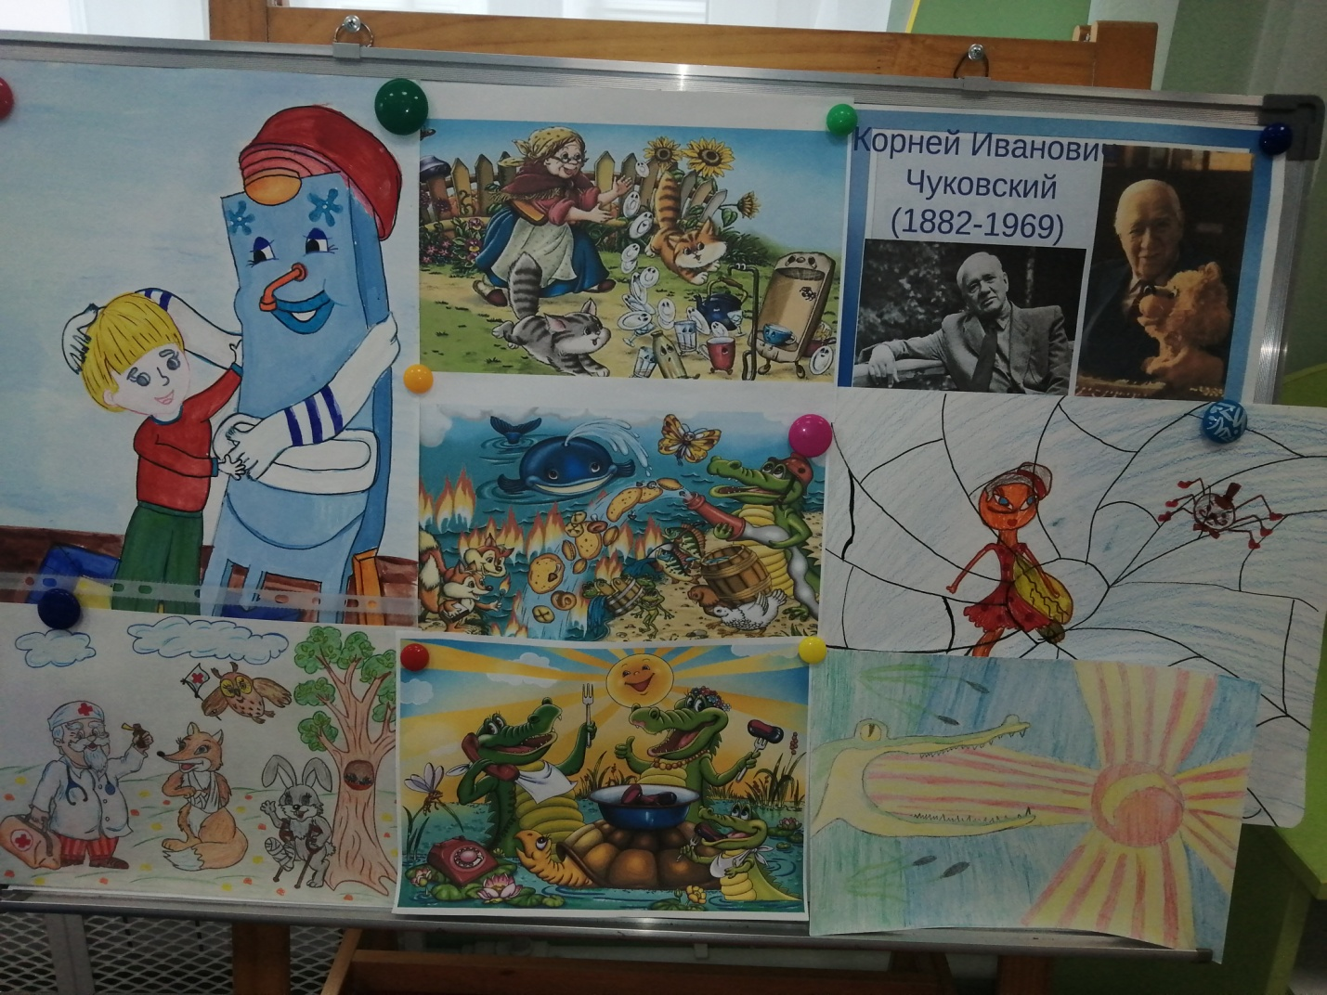

Консультация для родителей
«О семейном чтении, его роли в воспитании ребёнка»

Роль общения в жизни человека велика. Общение — это главное условие для развития и жизни человека. Каким вы видите общение с вашими детьми? Встречаются ли трудности? Чуткость ребёнка к художественному слову удивительна, и при хорошем руководстве у него постепенно, ещё до умения читать начинает складываться начитанность, в школу он приходит с обширным литературным багажом и умением воспринимать поэзию и прозу.
Дошкольный возраст благоприятен для воспитания вдумчивого чтения, потому что ещё нет гонки за сюжетом, свойственной подросткам, а есть внимание к подробностям и слову.
Культура обращения с книгой закладывается в семье. Есть семьи, где не существует проблемы, как привить интерес к чтению.
В таких семьях существует традиция семейного чтения, когда изо дня в день, сколько помнит себя ребенок, в семье читают вслух книгу, интересную для всей семьи. Когда ребенок подрастает, то тоже включается в этот процесс. В таких семьях ребенок с самого раннего возраста видит, как почитается в семье книга, чувствует уважение членов семьи к читательскому интересу каждого; поэтому любовь к чтению у него проявляется как естественная необходимость, как потребность в пище и сне. Если же этого нет в семье, то не поздно еще начать, хотя для этого потребуется немало сил и терпения.
Чтение должно проходить в спокойной обстановке, когда ничто не отвлекает ребёнка. Ещё лучше, если обстановка усиливает восприятие. Например, вечером, когда за окном темно и полумрак настраивает на сказочный, фантастический лад, можно читать сказки. Никогда не надо переутомлять ребёнка. Читать следует не более 15-20 минут, потому что затем их внимание рассеивается. Зато как радостна будет новая встреча с той же книжкой, и как сосредоточенно он будет слушать её и рассматривать. Но не следует забывать, что ребёнок не может быть пассивным слушателем, поэтому во время чтения надо активизировать его внимание. Проводить чтения-беседы «Вопрос ответ»; вместе (хором) рассказывать сказки.
Беседа-чтение проходит интереснее, если ребенок попеременно - то отвечает, то сам задаёт вопросы.
Очень любят дети повторное чтение. Повторное чтение тренирует память и развивает речь. После многократных чтений ребёнок запомнит книгу и сможет проявить самостоятельность: читать наизусть стихи, пересказывать рассказы и сказки, делать к ним рисунки. Любящие родители – первые слушатели и собеседники своих детей.
Когда ребёнок научится читать, читайте вместе с ним. Одну строчку читает он, другую строчку мама или папа, подсказывайте слова, где ребёнок запинается и вообще вдвоём веселее читать.
Но бывает и так: дошкольник любит книги, а, став школьником, не хочет читать.
Как и почему затухает интерес и привычка к книге, воспитанная в раннем детстве? Беда в том, что, едва ребёнок овладевает грамотой, ему перестают читать, ошибочно полагая, что тем самым побуждают к самостоятельному чтению. Это заблуждение. У ребёнка ещё слабая техника чтения, и он не может читать интересные для себя книги. Читать надо детям вслух не только всё дошкольное детство, но и тогда, когда он станет школьником.
Необходимо определить интересы вашего ребенка: что ему нравится, чем он интересуется.
Вместе с ребенком постараться выбрать красочную, с крупным шрифтом книгу, которая соответствовала бы интересам ребенка, чтобы он смог прочитать ее легко, не запинаясь, и получить от этого удовольствие. Почувствовать успех. Это книги с небольшим текстом и большими буквами. Слабо читающие дети любят стихи, комиксы — стихи легче читать, а в комиксах много картинок и мало текста.
Обязательно надо слушать, как ребенок читает, а после чтения поговорить с ребенком о прочитанном, пусть он почувствует интерес — ему будет приятно. При беседе с ребенком необходимо стараться избегать критических замечаний относительно самого чтения и не задавать вопросов типа: «Что тут главное?», «Какова основная мысль рассказа?». Этими вопросами родители перешагивают через хрупкий момент личностного восприятия, нажимая сразу на понимание. Лучше спросить ребенка: «Что или кто тебе понравился или не понравился и почему?», «Какой цвет или запах может быть у этой сказки, стихотворения?», «Какую ты здесь услышал музыку?». Ребенок раскроет вам свои чувства, и вы постарайтесь тоже ответить.

Памятка для родителей «СЕМЬЯ И КНИГА»

Семья формирует основы мировоззрения человек, его образ жизни и ценностные ориентиры.
Семья – это особый социальный институт, вводящий ребёнка в мир культуры, в том числе и читательской. Первая встреча человека с книгой происходит в семье.
Семейное чтение изначально вводит ребенка в мир книжной культуры, является наиболее древним, проверенным способом воспитания человека, в том числе, и как читателя, который начинает формироваться задолго до того, как выучит алфавит.
Семейное чтение готовит человека к взаимоотношению с книгой, пробуждает и углубляет внимание, формирует потребность в чтении. Отсутствие потребности в чтении у взрослых — следствие несформированности ее с раннего детства.
Семейное чтение способствует раннему и правильному овладению родной речью. Виды и способы обучения человека во многом определяются средой обитания, зависят от общения и главного его средства — степени овладения речью.
• Регулярное чтение вслух с раннего детства знакомит ребенка с самим процессом чтения и способствует овладению самостоятельным чтением, определяет качество и предпочтения будущих читателей.
• Семейное чтение формирует эмоционально-эстетическое в приятие книги. Слушая, человек испытывает сильное влияние звучащего слова, которое позволяет передать торжество, радость грусть, печаль, шутку, насмешку.
• Семейное чтение развивает способности, являющиеся основе для восприятия художественных образов. Такое восприятие невозможно без воображения, наглядных представлений, умения переживать радости и печали героев художественных произведений.
• Чтение вслух важно не только для малышей, но и для более ставших детей, а также для пожилых людей. В процессе семейного: чтения дети учатся внимательно слушать, усваивать и пересказывать прочитанное, а пожилые люди меньше ощущают одиночество и в естественной форме, без нравоучений и нотаций передаю: младшим свой жизненный опыт. Кроме того, взрослые имеют возможность наблюдать за духовным развитием ребенка и управлять им.
• Семейное чтение — эффективный способ социализации подрастающего поколения. Такое общение создает почву для обмена мнениями, оно необходимо и взрослым, которые благодаря общению с детьми обогащаются эмоционально.
• Семейное чтение может служить для профилактики старения так как, по мнению некоторых специалистов, старение — это результат жизни без книги, без чтения, которое и стимулирует активные занятия умственной деятельностью.
Вы хотите, чтобы ваш ребенок читал? Учтите эти добрые советы, и ваши желания исполнятся:
• Прививайте детям интерес к чтению с раннего детства.
• Покупая книги, выбирайте яркие по оформлению и интересные по содержанию. Покупайте по возможности книги полюбившихся ребенку авторов, оформляйте личную библиотеку вашего сына или дочери.
• Систематически читайте сами - это формирует у ребенка привычку видеть в доме книгу всегда.
• Обсуждайте прочитанную книгу в семье, даже если произведение вам не понравилось. Это способствует развитию вашей речи и речи вашего ребенка.
• Рекомендуйте ребенку книгу своего детства, делитесь своими детскими впечатлениями от чтения той или иной книги, сопоставляйте ваши и его впечатления.
• Чтение вслух помогает расширить словарный запас детей, а также развить у них умение слушать и сосредотачивать внимание. Чтение вслух сближает родителей и детей.
• Прививайте навыки культурного и бережного обращения с книгой.
• Совместное чтение — наиболее простой способ развития навыков чтения у детей. Рассматривание, обсуждение и чтение книг — важнейший момент, с помощью которого родители могут привить детям интерес к чтению.
• Рисунки по мотивам любимых книг являются для ребенка одним из способов выражения своих впечатлений от произведений.
• Попытайтесь вместе с ребенком сочинить собственное окончание произведения. Достоинством таких историй является более глубокое понимание прочитанной книги.
• Дарите своему ребенку хорошие книги с дарственной надписью, добрыми и теплыми пожеланиями. Спустя годы это станет добрым и светлым напоминанием о родном доме, о его традициях, о дорогих и близких людях.

Подвижная игра «Воробей»
Задачи: Приучать детей бегать в разных направлениях, не наталкиваясь друг на друга, начинать движение и менять его по сигналу воспитателя, находить свое место.
Описание: Дети садятся на стульчики или скамеечки на одной стороне площадки или комнаты. Это жучки. На противоположной стороне становится воспитатель. Он изображает воробья. После слов воспитателя "Поползли, жучки, на дорожку" дети поднимаются со стульев, бегают по площадке. По сигналу воспитателя "Воробей летит, прячьтесь, жучки!", «Воробей» начинает летать, жучки убегают. (садятся на стулья). Воробей улетает.
Правила:1. Воробей вылетает только после сигнала. 2. Дети должны бегать, не наталкиваясь друг на друга.

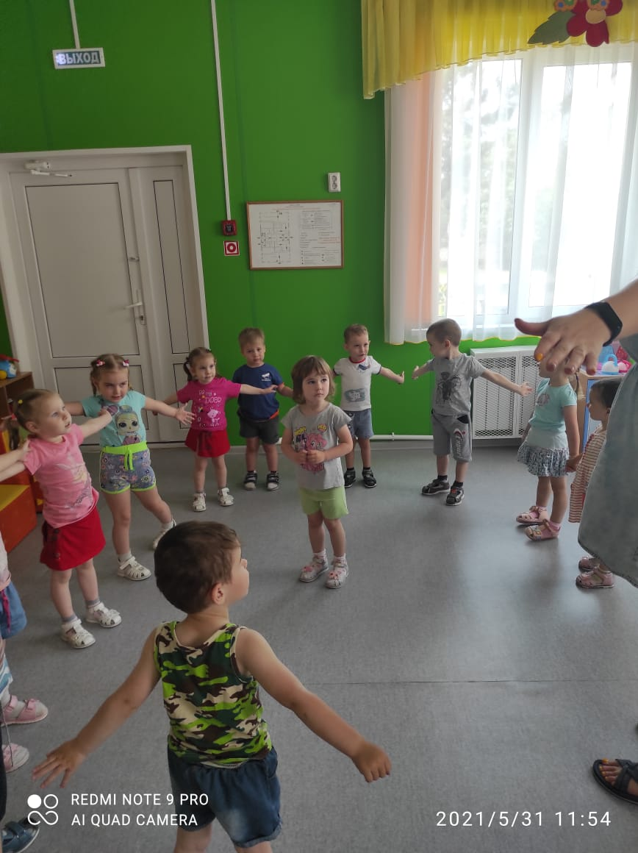

«Каравай»
Цель игры: Упражнять детей в правильном согласовании действий и текста, воспитывать понимание различной величины предмета, развивать речевую и двигательную активность.
Как на Мухины именины
Испекли мы каравай:
Вот такой вышины! (дети поднимают руки как можно выше)
Вот такой низины! (дети опускают руки как можно ниже)
Вот такой ширины! (дети разбегаются как можно шире)
Вот такой ужины! (дети сходятся к центру)
Каравай, каравай,
Кого хочешь, выбирай!
Я люблю, признаться, всех,
А Муху больше всех.

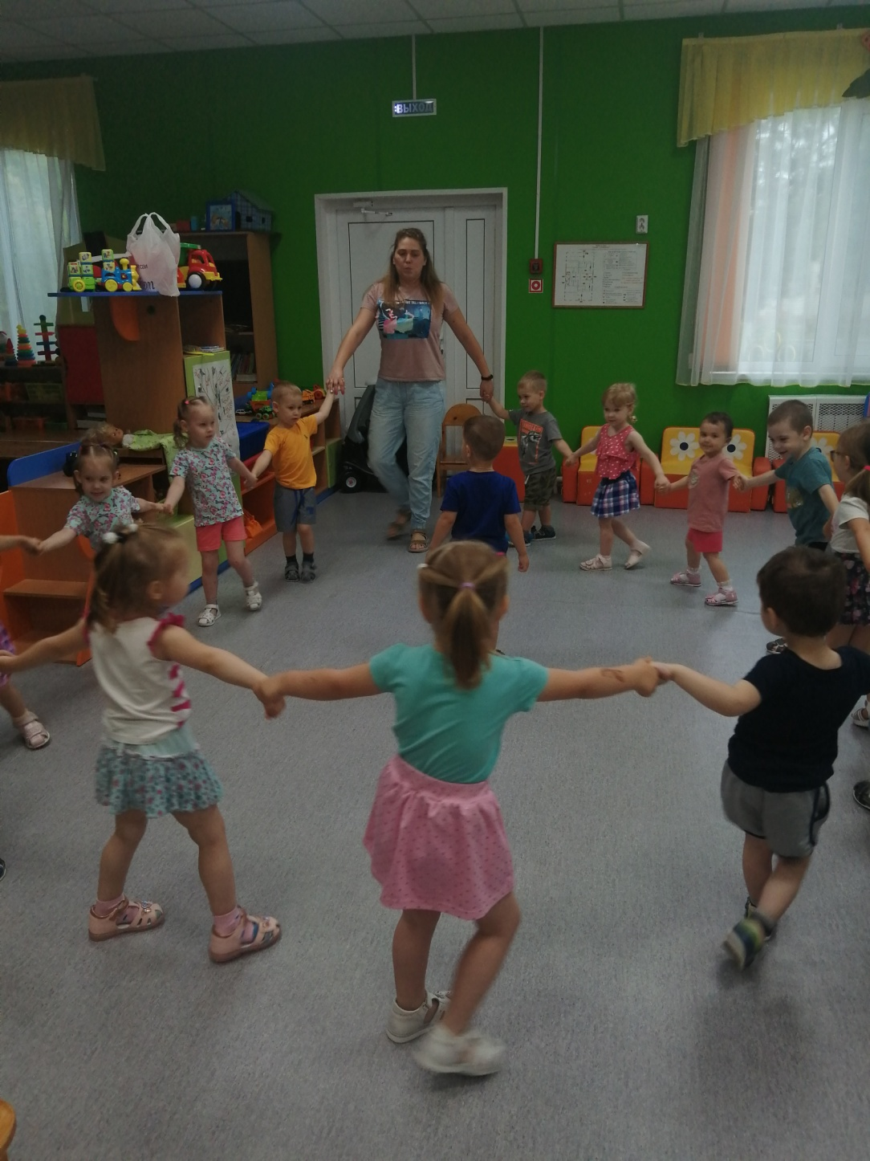

Подвижная игра «По ровненькой дорожке»

Цель: развивать у детей согласованность движения рук и ног; приучать ходить свободно в колонне по одному; развивать чувство равновесия, ориентировке в пространстве.
Описание. Дети, свободно группируясь, идут вместе с воспитателем. Воспитатель в определённом темпе произносит следующий текст, дети выполняют движения согласно тексту:
По ровненькой дорожке, Идти шагом.
По ровненькой дорожке
Шагают наши ножки:
Раз – два, раз – два.
По камешкам, по камешкам, Прыгать на двух ногах с
продвижением вперёд.
По камешкам, по камешкам…
В ямку – бух! Присесть на корточки.
Подняться.
Стихотворение повторяется снова. После нескольких повторений воспитатель произносит другой текст:
По ровненькой дорожке, по ровненькой дорожке
Устали наши ножки, устали наши ножки,
Вот наш дом – здесь мы живём.
По окончании текста дети бегут в «дом» - заранее обусловленное место.

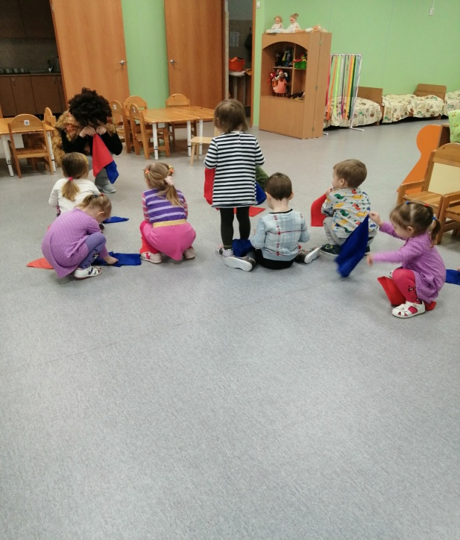

Конспект НОД по аппликации
Тема: «Угощение для Мухи-Цокотухи»
Цель: Развивать эмоциональный отклик на образ по мотивам одноименной сказки К. И. Чуковского.
Задачи: развивать интерес к аппликации, умение выполнять действия с предметами разной формы и величины; обратить внимание на необходимость прочного и аккуратного прикладывания предметов к основе; продолжать учить правильно располагать предметы на ограниченной поверхности; формировать навыки пользования клеем.
Активизировать словарь: наклеиваем, треугольник, квадрат, круг
Предварительная работа:
аппликация на занятии по теме: ''Консервируем фрукты"; дидактическая игра "К кукле пришли гости".
Оборудование: бумажные тарелки с декором-каймой; заготовки круглых конфет, треугольных вафлей, квадратных печений.

Ход занятия:
Воспитатель: Ребята, посмотрите, чем Муха-цокотуха собралась угощать своих гостей?
Воспитатель поочередно демонстрирует образцы угощений.
Воспитатель: Что это?
Дети: Печенье.
Воспитатель: Какой оно формы?
Дети: Квадратной.
Воспитатель: А это что и какой оно формы?
Дети: Конфета, она круглая.
Воспитатель: А это что?
Дети: Вафля.
Воспитатель: Какой она формы?
Дети: Треугольной.
Воспитатель: Посмотрите, угощений на всех гостей не хватит, может мы поможем Мухе-Цокотухе и приготовим угощения на всех?
Воспитатель: А наше угощение мы будем класть на тарелочки.
Воспитатель демонстрирует образец тарелочки.
Воспитатель: Мы берем наши угощения по очереди, например, сначала печенье. Наносим клей кисточкой, кладем на тарелочку и прижимаем пальчиками. Чтобы убрать лишний клей, сверху накладываем салфетку и хорошенько прижимаем еще раз. Когда мы наклеим все угощения, получится вот такая тарелочка со сладостями.
Воспитатель показывает готовую работу.
Воспитатель: А наши пальчики не устали, мы их немного разомнем.
Проведение пальчиковой гимнастики "Ватрушки".
(Кулачки правой и левой руки сжимать и разжимать одновременно. После слов "только нет у нас пока..." поочередно сгибать пальцы, начиная с большого.)
Мы для милого Ванюшки
Испекли бы три ватрушки.
Только нет у нас пока
Ни муки и ни песка,
Ни яиц, ни соли,
Ни дрожжей, ни молока.
Воспитатель предлагает изготовить угощение самостоятельно. По ходу занятия помогает детям советом, наводящими вопросами.
Воспитатель: Посмотрите, какие тарелочки со сладостями у вас получились! Какие ребята молодцы - так аккуратно разместили печенье, конфетки, вафельки. Гости Мухи-цокотухи будут довольны! Покормите их.
Готовые работы рассматриваются совместно с детками. Детям предлагается угостить насекомых своими сладостями.

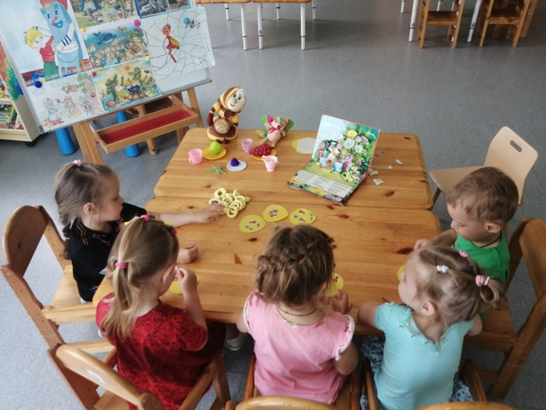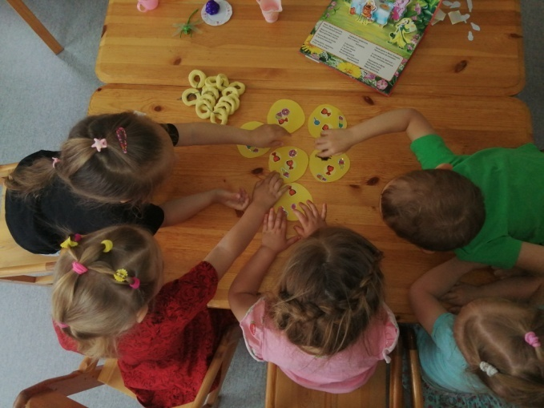

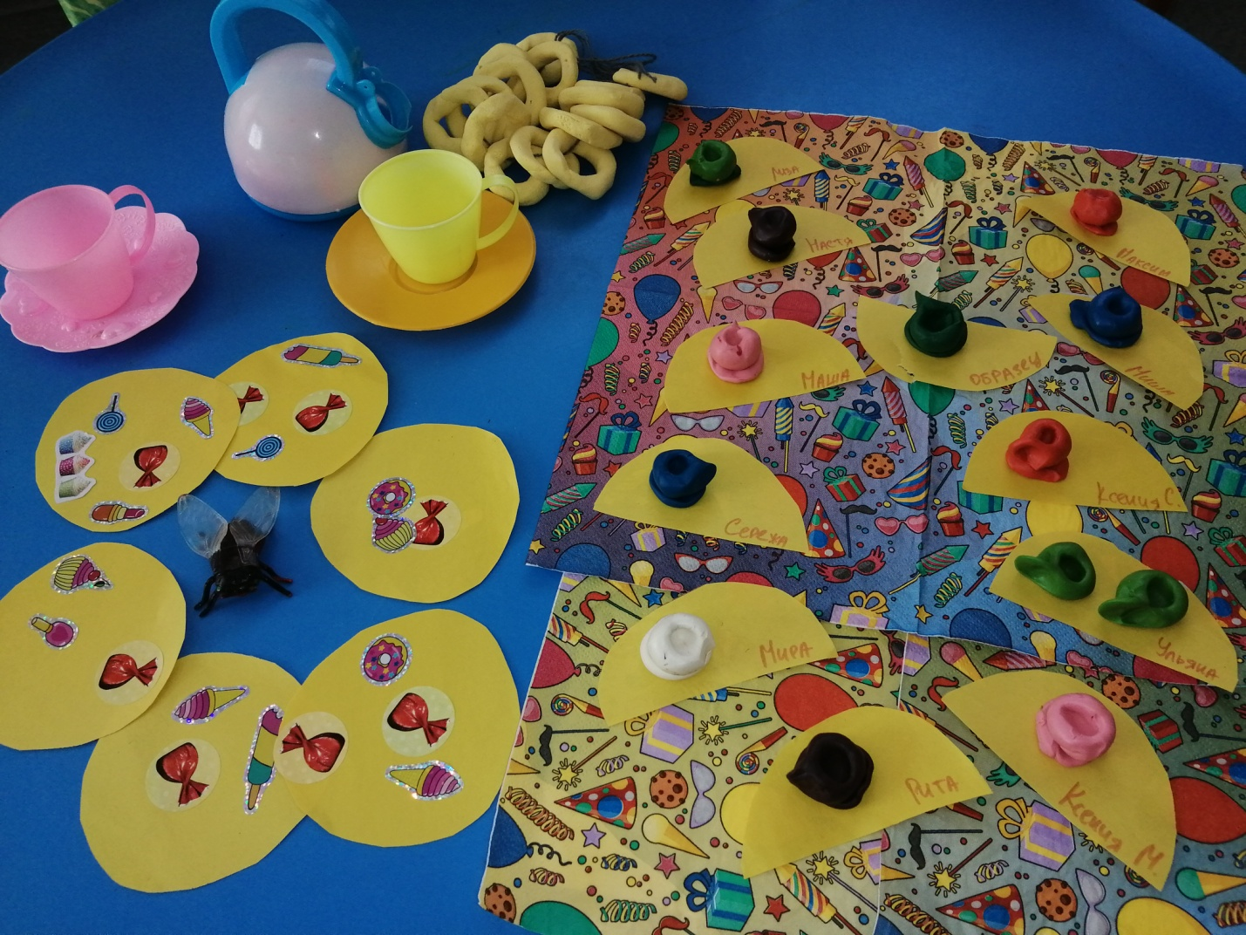

Конспект НОД по лепке
Тема: «Посуда для Федоры»
Цель: Продолжать вызывать у детей интерес к действиям с пластическими материалами.
Задачи:
Образовательные:
• закреплять знакомые приемы лепки скатывание, вдавливание, прищипывание;
• уточнить представление детей об использовании посуды;
• закрепить знания предметов посуды и обобщающего понятия «посуда»;
• закрепить знание геометрических фигур.
Развивающие:
• развивать воображение, фантазию, эмоции детей;
• развивать мелкую моторику рук;
• развивать умение отвечать на вопросы;
• развивать внимание, усидчивость.
Воспитательные:
• воспитывать доброжелательность и отзывчивость;
• воспитывать бережное отношение к посуде;
• способствовать формированию привычки к чистоте.
Использованные методы:
Словесные: беседа, описание посуды, логические вопросы..
Практические: лепка из пластилина, динамическая пауза «Посуда».
Оборудование: пластилин, доска для пластилина, кукла «бабушка Федора», предметы чайной посуды (кружка, блюдце).
Предварительная работа:
- чтение произведения К.И. Чуковского «Федорино горе»;
- просмотр мультфильма по произведению К.И. Чуковского «Федорино горе»;
- рассматривание предметных картинок по теме: «Посуда».
Интеграция образовательных областей: «Социально-коммуникативное развитие», «Познание», «Развитие речи».
Ход занятия
Организационный момент
Вместе с детьми садимся в круг на ковре.
Стук в дверь, входит бабушка Федора и плачет: «Ой, вы бедные сиротки мои, утюги и сковородки мои, воротитесь вы немытые домой …»
Воспитатель: - Ребята, вы узнали кто это? (Да! Бабушка Федора)
Федора: - ой, да, это я бабушка Федора! У меня такое горе! (плачет)
Воспитатель: - Ребята, а какое горе у Федоры? (Посуда убежала).
- А почему вся посуда убежала? (Потому что грязная была, не мытая)
- А какая посуда убежала? (Чайник, ложки, кастрюли, сковородки, тарелки, чашки, блюдца)
Федора: - Ой горе, горе! Вся посуда убежала!
Воспитатель: - Ребята, давайте поможем Федоре! Сделаем для нее новую посуду!
Физ. минутка
Вот большой стеклянный чайник.  Очень важный, как начальник.  Вот фарфоровые чашки,  Очень крупные, бедняжки.  Вот фарфоровые блюдца,  Только стукни — разобьются.  Вот серебряные ложки,  Голова на тонкой ножке.  Вот пластмассовый поднос.  Он посуду нам принес. | Дети надули животик,  одну руку поставили на пояс, другую изогнули.  Присели, одну руку поставили на пояс.  Кружатся, «рисуя» руками круг.  Потянулись, сомкнули руки над головой.  Вытянуть руки перед собой.  . Н. Нищева
Лепка
Садимся за стол.
Ребята, сели все правильно, спинку держим ровно.
Что у вас лежит на столе? (пластилин)
Какого он цвета? (зеленого)
Ребята, посмотрите, нужно взять пластилин и скатать его между ладонями, получится красивый шарик, теперь нужно вдавить середину шарика, чтобы получилось углубление, затем большим и указательным пальцами прищипнуть края. Смотрите ребята, какая красивая кружечка получилась. А теперь все взяли пластилин и попробуйте слепить блюдце. Берем пластилин, скатываем между ладонями, чтобы получился шарик и расплющить ладошками, получилось блюдечка.
По ходу лепки воспитатель оказывает помощь детям в выполнении задания.
Итог
Бабушка Федора благодарит детей за помощь, обещает беречь посуду, мыть её. Уходит.
Воспитатель: - Кто приходил к нам в гости?
- Какое горе у Федоры?
- Как мы помогли Федоре?
Похвалить всех детей. Организуем выставку изделий.